08/25-01

Struktur trifft Mensch

Gesipa Belgien: Mit Know-how und Nähe
prägt Erik De Jaeger den Vertrieb

Der Vertrieb im technischen Umfeld umfasst mehr als nur Produktauswahl und Preisgestaltung. Gefragt sind zunehmend Nähe zum Kunden, ein tiefes Produktverständnis sowie die Fähigkeit, komplexe Anforderungen lösungsorientiert zu begleiten. In Belgien hat Gesipa bereits im Jahr 2021 auf diese Entwicklung reagiert. Mit Erik De Jaeger als Sales Manager wurde eine eigenständige Vertriebsstruktur aufgebaut. Heute verantwortet er den Markt und ist zentrale Ansprechperson für Händler, Endkunden und Automationsprojekte.

Zuvor wurde der belgische Markt ausschließlich über einen externen Partner organisiert. De Jaeger übernahm den gesamten Aufbau der Vertriebsabteilung – von der Aktualisierung der Kundendaten und Preislisten bis zur Einführung effizienter Abläufe und der Einrichtung eines Reparatur- und Servicebereichs. Heute wird er von einem eingespielten Team aus den Bereichen Technik, Kundenservice, Lagerlogistik und Marketing unterstützt.

Vertrieb mit Verantwortung
Persönlicher Einsatz, technisches Verständnis und ein Gespür für die konkreten Anforderungen der Kunden prägen De Jaegers Arbeitsweise. Ob kleinere Werkstätten, Händlernetzwerke oder technisch anspruchsvolle Automationsprojekte: Er betreut die verschiedenen Kundengruppen praxisnah und anwendungsbezogen. Besonders bei individuellen Anforderungen ist er regelmäßig selbst vor Ort, führt Produkt-Demonstrationen durch oder unterstützt mit technischem Know-how. „Ich versuche immer, direkt dort zu sein, wo die Lösung gebraucht wird und nicht erst dann, wenn es zu spät ist“, sagt De Jaeger. Dabei denkt er nicht in Produkten, sondern in Systemen: Werkzeug, Befestiger und Anwendung sind ideal aufeinander abgestimmt und bilden eine funktionale Einheit.

Verlässlichkeit, die man spürt
Ein ebenso wichtiger Teil seiner Arbeit ist die Unterstützung des Fachhandels. Je nach Bedarf begleitet De Jaeger Händler zu deren Kunden, übernimmt Schulungen oder steht beratend zur Seite. „Mir ist wichtig, dass unsere Vertriebspartner in der besten Position sind, um Gesipa-Produkte zu verkaufen“, erklärt er. Dabei denkt er langfristig: Anstatt nur auf Anfragen zu reagieren, sucht er den kontinuierlichen Austausch, bietet frühzeitig Unterstützung an und schafft dadurch Verlässlichkeit. Wer mit Gesipa arbeitet, soll sich auf einen Ansprechpartner verlassen können, der zuverlässig handelt und vorausschauend agiert.

Vorausdenken statt verwalten
Nach dem strukturellen Aufbau steht nun die Weiterentwicklung im Fokus. Gesipa Belgien soll weiterwachsen – strukturell wie strategisch. In den kommenden Jahren ist geplant, das Vertriebsteam zu erweitern und komplexere Projekte im Bereich Automation noch stärker zu betreuen. Dabei soll auch die Präsenz am Markt wachsen: Gesipa möchte von relevanten Zielgruppen aktiver als technischer und strategischer Partner wahrgenommen und angesteuert werden. Für De Jaeger bedeutet das vor allem eins: Entwicklung gemeinsam gestalten. „Immer wenn ich die Möglichkeit habe zu wachsen, versuche ich auch andere mitzunehmen. Nur so entsteht echte Partnerschaft – im Team und mit dem Kunden“, so De Jaeger.

Die Entwicklung in Belgien zeigt, wie gezielter Aufbau, praxisnahe Betreuung und Kontinuität im Vertrieb messbare Strukturen schaffen und Potenziale langfristig nutzbar machen. Was als Einzelrolle begann, ist längst zu einer tragenden Säule im belgischen Markt geworden.
ca. 3.400 Zeichen

Über GESIPA:
GESIPA steht für ganzheitliche Blindniettechnik. Die Marke ist Teil der Schweizer Unternehmensgruppe SFS und gehört hier zur Division Industrial End Markets. Ihr Schwerpunkt liegt auf der Entwicklung und Herstellung von innovativen Verbindungselementen wie Blindnieten und Blindnietmuttern sowie hochwertigen Werkzeugen zur effizienten Verarbeitung dieser Verbinder. Durch eine optimale Abstimmung der Verbindungselemente sind individuelle Anfertigungen nach spezifischen Kundenanforderungen möglich. Ein eigenes zertifiziertes Qualitätsmanagement-System garantiert dabei gleichbleibend hohe Standards. Durch das Gesamtsystem, bestehend aus Verbindungselementen, Verarbeitungsgeräten und Montagetechniken, bietet GESIPA umfassende Lösungskompetenzen für Industrie und Handel aus einer Hand.

Bildunterschriften

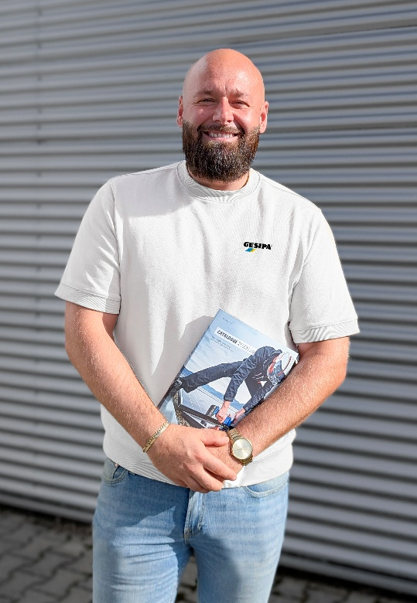
[25-01 Face of Gesipa Belgium]
Erik De Jaeger verantwortet seit 2021 den belgischen Markt mit Fokus auf Nähe, Struktur und technische Beratung.
Foto: GESIPA

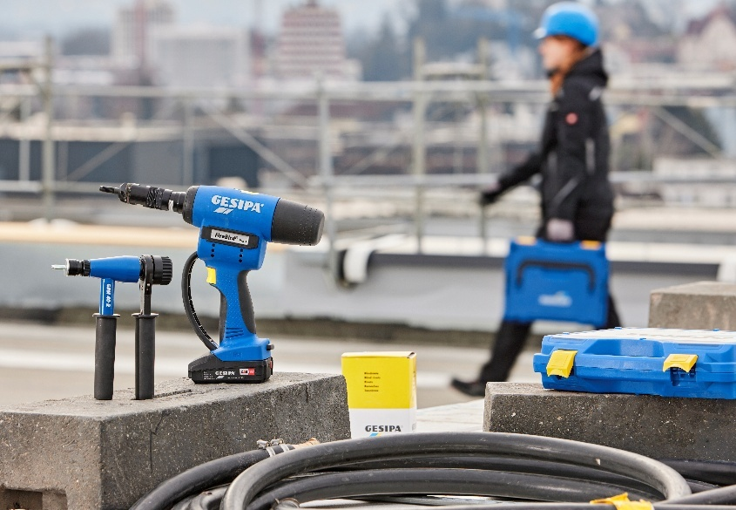
[25-01 Gesipa-System]
Blindniettechnik als Systemgedanke: Gesipa setzt auf das Zusammenspiel von Werkzeug, Verbindungselement und Anwendung.
Foto: GESIPA

Rückfragen beantwortet gern:

SFS Group Germany GmbH
Industrial End Markets – GESIPA
Andrea Lawitschka
Tel: +49 (0) 6105 962 167
eMail: andrea.lawitschka@gesipa.com
www.gesipa.de

Kommunikation2B
Vanessa Wisniewski
Tel. +49 (0) 231 330 49 323
eMail: v.wisniewski@kommunikation2b.de
www.kommunikation2b.de

